ВЫПОЛНЕНО

Исполнитель НИР
Виноградова Александра Сергеевна
_____________________
«___» _____________ 201_ г.

ОТЧЕТ
о выполнении НИР по теме:
«Исследование деформации свободной поверхности магнитной жидкости в осесимметричных магнитных полях с целью определения характеристик прототипов клапанов и прерывателей на основе магнитной жидкости»

к Договору (Соглашению) № 5607ГУ2/2014
от 05.05.2015

(итоговый)

Москва 2016

Содержание

Аннотация…………………………………………………………………....……3

Введение………………………………………………………………………...…3

Основная часть……………………………………………………………….....…4

Заключение……………………………………………………………………….12

Список используемой литературы……………………………………………...13

Аннотация

Исследование деформации свободной поверхности магнитной жидкости в осесимметричных магнитных полях позволяет определить характеристики прототипов клапанов и прерывателей на основе магнитной жидкости. Проводится исследование влияния эластичной пленки (граничных условий на линии контакта трех сред) на поведение конечного объема магнитной жидкости между двумя соосными круговыми цилиндрами в магнитном поле линейного проводника с током. Наличие поверхностной полимерной пленки необходимо для предотвращения перемешивания жидкостей и уноса магнитной жидкости потоком соседней среды. На первом этапе выполнения НИР разработана математическая модель, описывающая поведение магнитной жидкости, ограниченной эластичной пленкой, между двумя соосными круговыми цилиндрами в магнитном поле линейного проводника с током в случае гидроневесомости. Проведено моделирование поведения магнитной жидкости при изменении магнитного поля. Выполнено сравнение полученных результатов при наличии пленки и без нее. На втором этапе выполнения НИР исследованы скачкообразные явления в поведении магнитной жидкости между двумя соосными круговыми цилиндрами в поле проводника с током. Проведен анализ гистерезиса формы поверхности магнитной жидкости. Разработана компьютерная модель, позволяющая рассчитывать прототипы магнитожидкостных клапанов и прерывателей.

Введение

Форма свободной поверхности магнитной жидкости в магнитном поле линейного проводника с током меняется при постепенном изменении тока в проводнике, причем при некоторых значениях тока могут наблюдаться гистерезис формы магнитной жидкости и скачкообразные явления.
В статье [1] скачкообразное изменение формы капли магнитной жидкости на линейном проводнике с током было исследовано теоретически и экспериментально при малых магнитных полях в случае смачивания магнитной жидкостью проводника. При произвольных магнитных полях в работе [2] вычислены зависимости объема такой капли от ее толщины (максимального радиуса) при фиксированных значениях тока в проводнике. Показано, что при любом угле смачивания для достаточно больших капель могут наблюдаться и скачкообразные изменения толщины капли, и гистерезис формы свободной поверхности магнитной жидкости при некотором диапазоне токов в проводнике. В статье [3] в однородном приложенном магнитном поле теоретически исследовано влияние упругой пленки, разделяющей магнитную жидкость и окружающую среду, на форму поверхности магнитной жидкости, содержащей цилиндр из намагничивающегося материала. В работах [4]-[6] построена модель и решена задача о магнитной жидкости под полимерной пленкой в магнитном поле линейного проводника с током. В данной работе на первом этапе выполнения НИР теоретически и численно исследуется капля магнитной жидкости, покрытой полимерной пленкой, в магнитном поле линейного проводника с током. Изучается влияние граничных условий на форму поверхности магнитной жидкости (наличие пленки и ее отсутствие).
В работах [7]-[10] исследовалось поведение магнитной жидкости между двумя соосными цилиндрами, на оси которых находится проводник с током. В данной работе на втором этапе выполнения НИР изучается поведение перемычки из магнитной жидкости между двумя коаксиальными цилиндрами, на оси которых находится проводник с током, для произвольных значений углов смачивания. Изучено влияние на критическое значение тока, при котором перестает существовать перемычка, различных параметров задачи, в том числе углов смачивании. Для исследования возможности восстановления перемычки рассмотрено поведение капли магнитной жидкости на проводнике с током.

Основная часть

I. Капля магнитной жидкости, покрытой полимерной пленкой, в магнитном поле линейного проводника с током

Постановка и решение задачи. Пусть капля тяжелой, несжимаемой, однородной, изотермической магнитной жидкости конечного объема V находится на линейном проводнике радиуса r₀ с током I. Далее, без ограничения общности будем считать, что линейный проводник расположен вертикально. Рассмотрим статику постоянного объема магнитной жидкости при наличии эластичной полимерной пленки на ее поверхности (рис. 1).
Полимерная невесомая и бесконечно растяжимая пленка закреплена на фиксированной высоте h₀ = h(r₀). Пленка отделяет магнитную жидкость от немагнитной жидкости с той же плотностью (случай гидроневесомости). Теоретически наличие растяжимой полимерной пленки описывается эффективным поверхностным натяжением: считается, что поверхностное натяжение жидкости и пленки совпадают. При постоянном значении тока в проводнике магнитная жидкость занимает некоторое положение равновесия, а при квазистатическом изменении тока в проводнике форма свободной поверхности магнитной жидкости меняется, занимая новые положение равновесия. Следовательно, угол θ между касательной к поверхности жидкости и вертикальной осью z тоже меняется, однако поверхность контакта магнитной жидкости с проводником остается постоянной из-за закрепления пленки на фиксированной высоте.
В силу симметрии задачи поверхность магнитной жидкости есть поверхность вращения, то есть z = h(r), r² = x² + y² (ось z направлена вертикально вверх вдоль оси проводника), и магнитное поле линейного проводника H(r) = 2I/(cr) [11], где c – скорость света в вакууме, не искажается на поверхности магнитной жидкости. Намагниченность магнитной жидкости M_{f} описывается формулой Ланжевена [12]: M_{f} (ξ) = M_{S} L(ξ), L(ξ) = cth ξ – 1/ξ, ξ = mH/(kT), m = M_{S} /n. Здесь T – температура жидкости, k – константа Больцмана, M_{S} – намагниченность насыщения магнитной жидкости, n – число ферромагнитных частиц в единице объема магнитной жидкости.

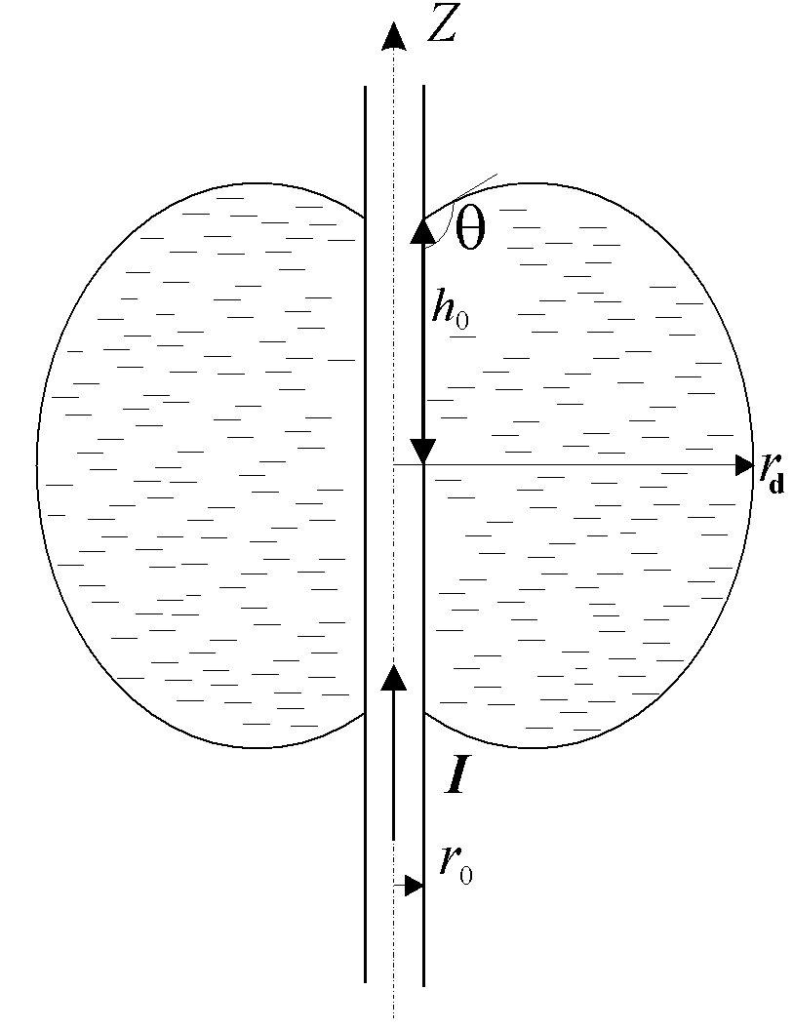
Рис. 1. Капля магнитной жидкости, покрытой полимерной пленкой, на линейном проводнике с током

Уравнение гидростатики имеет следующий вид [13]:
$−∇p+M_{i}(H)∇H+ρ_{i}g=0, i=f,l,$ (1)
где индексы f и l обозначают магнитную и немагнитную жидкость (M_{l} = 0), окружающую магнитную жидкость, p – давление в жидкости, ρ – плотность жидкости, g – ускорение свободного падения. Из уравнения (1) и граничного условия на свободной поверхности h(r): p_{l} – p_{f} = 2σK, K = K (h′, h″), где σ – коэффициент поверхностного натяжения, можно получить общее аналитическое решение для любой осесимметричной формы свободной поверхности магнитной жидкости в любом осесимметричном магнитном поле в случае гидроневесомости. Выпишем в безразмерном виде формулу, описывающую в магнитном поле линейного проводника с током форму поверхности магнитной жидкости, находящейся выше горизонтальной плоскости z = h(r_{d}):
$h^{}(r^{})=−\int_{r^{}}^{r_{d}^{}}{\frac{G}{(1−G^{2})^{1/2}} {\text{dr}}^{}}+D,G(r^{})=\frac{C}{r^{}}+{\text{Br}}^{}−\frac{P_{1}}{r^{}}\int_{1}^{r^{}}{r^{}P^{}(r^{}, ξ_{0}){\text{dr}}^{}},$ (2)
где P*(r*, ξ₀) = ln[sh(ξ₀H*)/(ξ₀H*)], r_{d} – максимальный радиус-вектор точек поверхности магнитной жидкости (толщина капли), а B, C, D – неизвестные константы. Здесь введены следующие безразмерные параметры: r* = r/r₀, r_{d}* = r_{d} /r₀, h* = h /r₀, H* = H/H₀ = 1/r*, H₀ = H(r₀) = 2I/(cr₀), ξ₀ = mH₀ /(kT), P₁ = nkTr₀ /σ. Далее звездочки опускаются и параметры считаются безразмерными, если не оговорено другое. Форма поверхности магнитной жидкости, находящейся ниже горизонтальной плоскости z = h(r_{d}), симметрична форме поверхности из уравнения (2) относительно этой горизонтальной плоскости.
Неизвестная константа D = h(r_{d}) отвечает лишь за смещение магнитной жидкости вдоль вертикальной оси z, поэтому далее будем полагать, что D = 0. Граничное условие на проводнике дает следующее равенство:
$h(1)=h_{0}=−\int_{1}^{r_{d}}{\frac{G}{(1−G^{2})^{1/2}} \text{dr}}\text{.}$ (3)
Из геометрического смысла производной следует, что h' = tg β, где β – угол наклона касательной. Тогда из формулы (2) следует, что | G(r) | = | sin β |. При r = r_{d} функция h(r) убывает, а касательная в этой точке вертикальная, то есть β = 90°, поэтому уравнение G(r_{d}) = – sin β = –1 дает следующее равенство:
$\frac{C}{r_{d}}+{\text{Br}}_{d}−\frac{P_{1}}{r_{d}}\int_{1}^{r_{d}}{\text{rP}(r, ξ_{0})\text{dr}}=−1\text{.}$ (4)
Если задать высоту h₀, толщину капли r_{d} и ток ξ₀, то из системы уравнений (3), (4) можно определить неизвестные константы B и C, зная которые определяется форма поверхности магнитной жидкости h(r) из уравнения (2). Зная форму поверхности магнитной жидкости, можно вычислить объем капли V по формуле:
$V=4π\int_{1}^{r_{d}}{\text{rhdr}}=4π\int_{1}^{r_{d}}{h\frac{{\text{dr}}^{2}}{2}}=4π\int_{1}^{r_{d}}{\frac{1−r^{2}}{2}\frac{G}{(1−G^{2})^{1/2}}}\text{dr}\text{.}$ (5)
Численное моделирование. Для численного расчета форм поверхности магнитной жидкости задаются размерные значения параметров задачи: например, r₀ = 0,065 см, T = 300^{о}K, n = 1,89 10¹⁷ см ^{–3}, M_{S} = 56,6 Гс, σ = 12 дин/см.
На рис. 2 при безразмерных параметрах (толщине r_{d} = 3, токе ξ₀ = 0 и объеме V = 57) линия 1 изображает форму поверхности магнитной жидкости, покрытой полимерной пленкой, закрепленной на высоте h₀ = 1 (форма соответствуют углу θ = 160°). В отсутствии пленки при токе ξ₀ = 0 и объеме V = 57 магнитная жидкость может смачивать и не смачивать линейный проводник. На рис. 2 также изображены формы поверхности магнитной жидкости, смачивающей проводник под углом θ = 120° при толщине r_{d} = 2,88 (линия 2, случай несмачивания) и под углом θ = 60° при толщине r_{d} = 2,54 (линия 3, случай смачивания). Итак, граничные условия (зафиксированная поверхность контакта магнитной жидкости с проводником при наличии пленки и углы смачивания магнитной жидкостью проводника при отсутствии пленки) существенно влияют на форму поверхности магнитной жидкости.

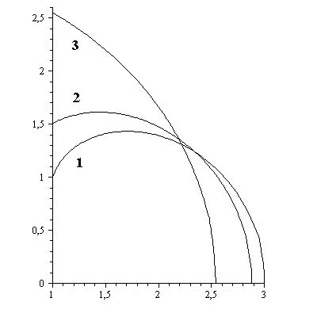
Рис. 2. Влияние граничных условий на форму поверхности магнитной жидкости

На рис. 3 изображены безразмерные зависимости объема капли магнитной жидкости V от ее толщины r_{d} при фиксированных токах в проводнике ξ₀ = 0 (линия 1) и ξ₀ = 0,5 (линия 2). Кружки соответствуют численно вычисленным точкам, по которым строились интерполирующие функции.

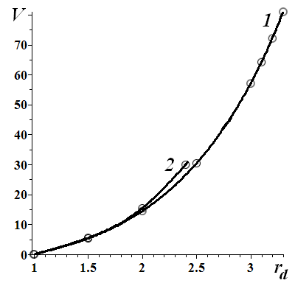
Рис. 3. Зависимости объема капли магнитной жидкости V от ее толщины r_{d} при фиксированных токах в проводнике ξ₀

При каждом значении тока ξ₀ зависимость V = V(r_{d}) обрывается в некоторой точке (r_{d} *, V *), в которой при заданных высоте h₀, толщине капли r_{d} * и токе ξ₀ вычисленный объем магнитной жидкости V * такой, что угол θ = 180° и пленка прилипает к проводнику. Пример формы поверхности магнитной жидкости в точке (r_{d} *, V *) при токе ξ₀ = 0 приведен на рис. 4. Для построения зависимости V = V(r_{d}) при r > r_{d} * и V > V * следует решать задачу о капле магнитной жидкости, смачивающей проводник под углом θ = 180°, заменив граничное условие (3) на уравнение G(1) = – cos θ.

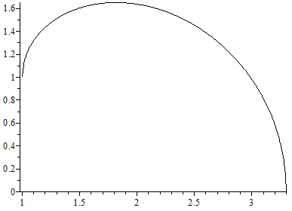
Рис. 4. Форма поверхности магнитной жидкости при токе ξ₀ = 0, когда пленка прилипает к линейному проводнику

II. Поведение магнитной жидкости между двумя соосными круговыми цилиндрами в поле проводника с током

Постановка и решение задачи. Пусть магнитная жидкость ограничена двумя cоосными цилиндрами кругового сечения. Радиусы цилиндров R_{c} и r₀, R_{c} > r₀, на оси находится проводник с током I. Пусть магнитная жидкость – тяжелая, несжимаемая, однородная и изотермическая жидкость объема V. Вокруг магнитной жидкости находится немагнитная жидкость с той же плотностью (гидроневесомость). Поверхность жидкости есть поверхность вращения, т.е. z = h(r), r² = x²+y² (ось z направлена вдоль оси проводника), и магнитное поле проводника H = 2 I/(c r) не искажается. Намагниченность магнитной жидкости M описывается формулой Ланжевена: M(ξ) = M_{S} L(ξ), L(ξ) = cth ξ – 1/ξ, ξ = mH/(kT), m = M_{S} /n. Здесь T – температура, k – константа Больцмана, M_{S} – намагниченность насыщения магнитной жидкости, n – число ферромагнитных частиц в единице объема магнитной жидкости.
Форма поверхности магнитной жидкости в безразмерной форме имеет следующий вид [7]-[10]:
$\begin{aligned}h^{}(r^{})=\int{\frac{G}{(1−G^{2})^{1/2}} {\text{dr}}^{}}, \\ G(r^{})=\frac{C}{r^{}}+{\text{Br}}^{}−\frac{P_{1}}{r^{}}\int_{1}^{r^{}}{r^{}P^{} {\text{dr}}^{}}, P^{}(r^{})=\text{ln}\left(\frac{\text{sh}(ξ_{0}H^{})}{ξ_{0}H^{}}\right)\text{.}\end{aligned}$ (6)
Постоянные B, C определяются из условий задачи (например, заданы углы смачивания). Здесь введены следующие безразмерные параметры: r* = r/r₀, h* = h/r₀, H* = H/H₀, H₀ = 2I/(cr₀), ξ₀ = mH₀ / (kT) = 2 mI /(cr₀ kT), P₁ = nkT r₀/σ, R_{c}* = R_{c} / r₀. Далее звездочки опускаются, и параметры считаются безразмерными. На линиях контакта трех сред должно выполняться условие Юнга, которое дает следующие граничные условия: G(r=1) = – cos θ₁, G(r=R_{c}) = – cos θ₂. Здесь θ₁, θ₂ – углы смачивания магнитной жидкостью стенок цилиндров. Из этих граничных условий определяются значения констант B и C:
$C=−\text{cos} θ_{1}−B, B=(P_{1}\int_{1}^{R_{c}}{\text{rP} \text{dr}+\text{cos} θ_{1}−\text{cos} θ_{2} R_{c}})/(R_{c}^{2}−1)$.
На рис. 5 изображена магнитная жидкость в случае смачивания a) до распада и b) после распада и в случае несмачивания c) до распада и d) после распада.

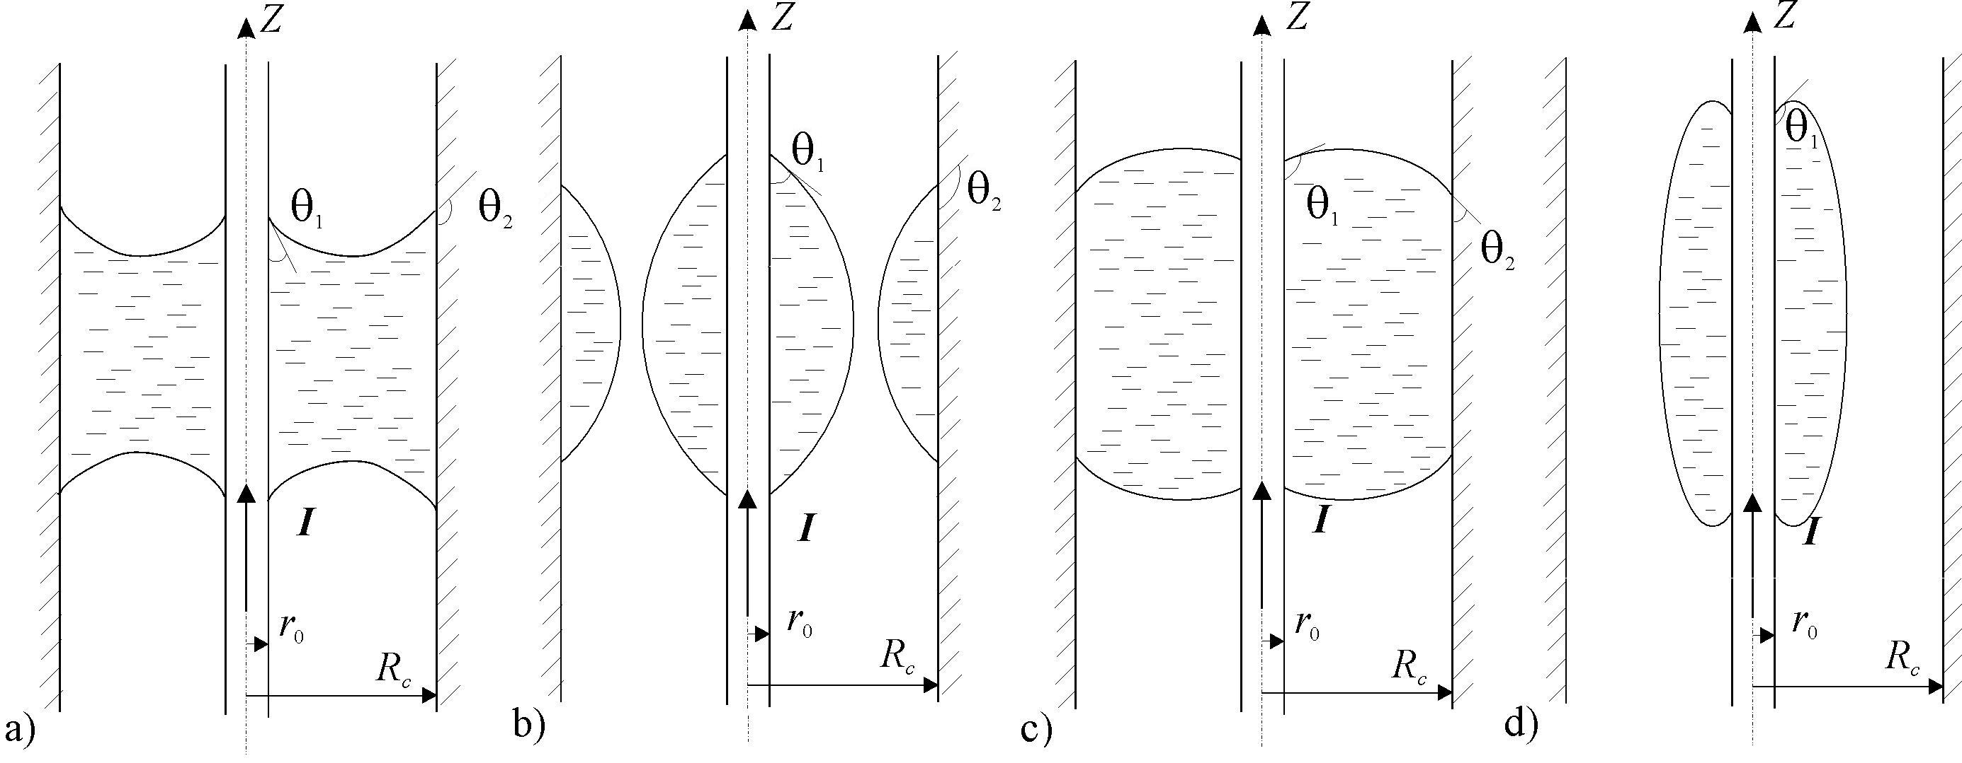
Рис. 5. Магнитная жидкость между двумя соосными круговыми цилиндрами в поле проводника с током

Условия разрушения объема магнитной жидкости между двумя цилиндрами. Существует критическое значение параметра Ланжевена ξ₀ = ξ_{c}, при котором G = – 1, dG/dr = 0 при некотором значении радиуса r = r_{c}, 1 < r_{c} < R_{c}. Это означает, что при ξ₀ > ξ_{c} перемычка жидкости между цилиндрами не может существовать. При значениях параметра Ланжевена меньших критического ξ₀ < ξ_{c} жидкая перемычка может существовать, и ее разрыв может происходить в момент соединения верхней и нижней поверхностей при r = r₁. Можно показать, что в случае смачивания (0≤ θ₁ ≤π/2) 1 < r₁ < R_{c}, а в случае несмачивания (π/2 < θ₁ ≤ π) r₁ = R_{c}. При одинаковых материалах цилиндров, когда cos θ₂ = – cos θ₁, верно равенство ξ_{c} = ξ_{c}(P₁, R_{c}, cos θ₁), то есть критическое значение ξ_{c} зависит от трех безразмерных параметров. Вычисление ξ_{c} = ξ_{c} (cos θ₁) проведено численно для P₁ = 5,65 (r₀ = 0,1 см, T = 300^{о}K, n = 0,95·10¹⁷см^{–3}, σ = 70 дин/см) и разных значений R_{c}. Эта зависимость изображена на рис. 6. Видно, что ξ_{c} немонотонно зависит от косинуса угла смачивания и существует единственный максимум при некотором отрицательном косинусе угла смачивания. При R_{c}$→1$ положение максимума стремится слева к cos θ₁ = 0. Показано, что с ростом R_{c} и P₁ значение ξ_{c} монотонно уменьшается.

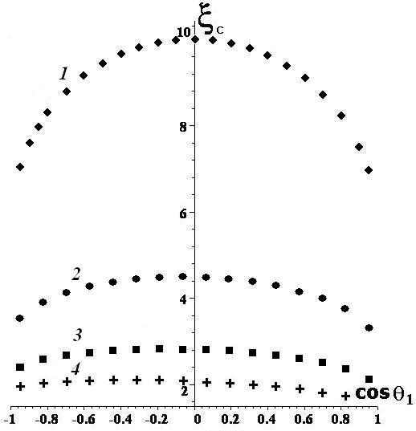
Рис. 6. Зависимости ξ_{c} от cos θ₁: 1 – R_{c} = 1,5; 2 – R_{c} = 2; 3 – R_{c} = 3; 4 – R_{c} = 6

При ξ₀ < ξ_{c} разрыв перемычки происходит, когда объем магнитной жидкости V совпадает с минимальным объемом магнитной жидкости между цилиндрами V₀. В случае смачивания V₀ есть удвоенный объем жидкости между поверхностью h = h(r, ξ₀) и плоскостью h = h_{min} (ξ₀), где значение h_{min} (ξ₀) = h(r=r_{min}, ξ₀), значение r_{min} определяется из условия h'(r,ξ₀) = 0. В случае несмачивания V₀ есть удвоенный объем жидкости между поверхностью h = h(r, ξ₀) и плоскостью h = h(r=R_{c}, ξ₀). Зависимости V₀ = V₀(ξ₀) в случае несмачивания монотонны. На рис. 7a эта зависимость изображена при R_{c} = 2, P₁ = 5,65.
Зависимость V₀ = V₀ (ξ₀) для случая смачивания (cos θ₂ = – cos θ₁ = – 0,5, R_{c} = 2, P₁ = 5,65, ξ_{c} = 4,34) немонотонна. Она изображена на рис. 7b. Это означает, что в случае смачивания разрыв перемычки и образование объемов магнитной жидкости на внутреннем и внешнем цилиндрах (объемов V₁ и V₂, см. рис. 7b) может происходить как при увеличении тока, так и при уменьшении тока. В случае несмачивания разрыв перемычки (образование капли на проводнике) может происходить только при увеличении тока.
Постановка и решение задачи o капле магнитной жидкости на проводнике с током. При распаде перемычки возникает капля магнитной жидкости на линейном проводнике с током I радиуса r₀ (рис. 5b и 5d). Форма капли описывается формулой (6). При этом из граничного условия, имеющего вид G(r = 1) = – cos θ₁, определяется константа С: C = – cos θ₁ – B. Соотношение между B и максимальным радиусом капли r_{d} (толщиной капли) может быть получено из уравнения G(r_{d}) = – 1. Зная r_{d}, можно вычислить B и объем капли V (между B (или V) и r_{d} нет взаимной однозначности). Зависимость B = B(r_{d}) для различных ξ₀ приведена на рис. 8.

a)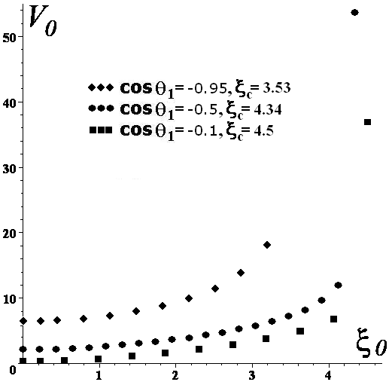 b)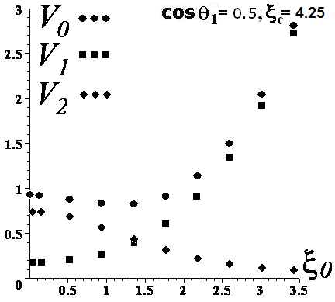
Рис. 7. Зависимости V₀ = V₀(ξ₀) в случае a) несмачивания и b) смачивания

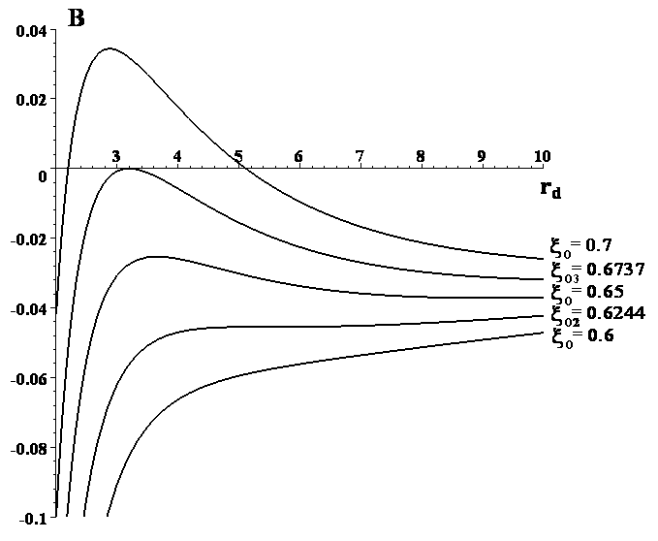
Рис. 8. Зависимость B = B(r_{d}) для различных ξ₀

Вычисление зависимости V = V(r_{d}) для случая несмачивания проведено численно при cos θ₁ = – 0,5, P₁ = 42,3 (r₀ = 0,065 см, T = 300^{о}K, n = 1,89·10¹⁷ см^{–3}, σ = 12 дин/см), и эта зависимость изображена на рис. 9а. Ее можно сравнить с зависимостью V = V(r_{d}) для случая смачивания при cos θ₁ = 0,5, P₁ = 42,3 (см. рис. 9b). Видно, что при смачивании и несмачивании эти зависимости качественно не отличаются друг от друга.
Существуют три критических значения параметра ξ₀₁, ξ₀₂, ξ₀₃, при которых исследуемая зависимость качественно меняется. При ξ₀ < ξ₀₁ зависимость V = V(r_{d}) имеет однозначный монотонный вид (линии 1, 2 на рис. 9а). При ξ₀₁ < ξ₀ < ξ₀₂ эта зависимость имеет неоднозначный немонотонный вид, некоторым значениям объема V соответствуют три значения толщины капли r_{d} (линии 3, 4 на рис. 9а). При ξ₀₂ < ξ₀ < ξ₀₃ эта зависимость состоит из двух ветвей и является неоднозначной: некоторым значениям объема V соответствуют три значения толщины капли r_{d} (линии 5, 6 на рис. 9а). При ξ₀ > ξ₀₃ зависимость V = V(r_{d}) однозначна и монотонна (линии 7, 8 на рис. 9а).

a)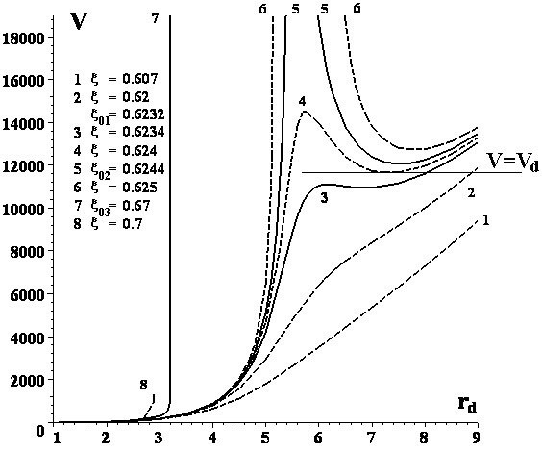b)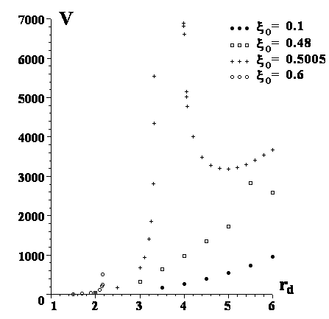
Рис. 9. Зависимость V = V(r_{d}) в случае a) несмачивания и b) смачивания

Для достаточно больших капель V > V_{c} при ξ₀ > ξ₀₁ могут наблюдаться скачкообразные изменения радиуса капли и гистерезисные явления при циклических уменьшении и увеличении тока. Критическое значение объема V_{c} определяется экстремальным значением V при ξ₀ = ξ₀₁ (линия 3 на рис. 9а). Гистерезисные явления, например, заключаются в следующем: при достижении некоторого тока ξ_{0c} > ξ₀₁ линия V = V_{d} >V₀ касается снизу одной из линий, находящейся между линиями 3 и 5 на рис. 9а. При дальнейшем увеличении тока радиус капли скачкообразно уменьшается на некоторую величину. Если затем начать уменьшать ток, то линия V = V_{d} коснется уже другой линии сверху, находящейся между линиями 3 и 5 на рис. 9а, при ξ₀ < ξ_{0c}. При этом толщина капли скачкообразно увеличится на другую величину. Таким образом, наблюдается гистерезис формы: изменение формы при увеличении тока не совпадает с изменением формы при уменьшении тока. Максимальная толщина капли достигается при токе равном нулю и определяется из уравнения V(ξ₀=0, r_{d}) = V_{d}. Обнаружено, что значения критических параметров Ланжевена ξ₀₁, ξ₀₂, ξ₀₃ монотонно уменьшаются с ростом косинуса угла смачивания.

Заключение

На первом этапе выполнения НИР предложена методика расчета формы поверхности и объема магнитной жидкости, покрытой полимерной пленкой, при фиксированных максимальном радиусе (толщине) капли и токе в линейном проводнике. Проведенный в математическом пакете Maple численный расчет при некоторых параметрах задачи показал, что наличие полимерной пленки существенно влияет на форму поверхности магнитной жидкости. Изучено влияние граничных условий на форму жидкости: фиксированная высота закрепления полимерной пленки при ее наличии и различные углы смачивания магнитной жидкостью линейного проводника при отсутствии пленки.
На втором этапе выполнения НИР проведенное исследование показало, что перемычка достаточно большого объема разрывается при токе, близком к критическому значению, при этом образуется капля на проводнике (при смачивании некоторый объем магнитной жидкости остается и на внешнем цилиндре). При уменьшении тока толщина капли увеличивается, и восстановление перемычки происходит при токе, меньшем критического значения. При больших зазорах между цилиндрами перемычка может и не восстановится при уменьшении тока до нуля. Таким образом исследованы скачкообразные явления в поведении магнитной жидкости между двумя соосными круговыми цилиндрами в поле проводника с током. Проведен анализ гистерезиса формы поверхности магнитной жидкости.
В различных устройствах на основе магнитной жидкости, в которых периодически меняется магнитное поле (насосах, клапанах, прерывателях, дозаторах), наличие поверхностной полимерной пленки необходимо для предотвращения перемешивания жидкостей и уноса магнитной жидкости потоком соседней среды. В математическом пакете Maple разработана компьютерная модель, позволяющая рассчитывать прототипы магнитожидкостных клапанов и прерывателей. Полученные результаты следует учитывать при конструировании таких устройств.

Список используемой литературы

1. Bacri J.C., Frenois C., Perzynski R., Salin D. Magnetic drop-sheath wetting transition of a ferrofluid on a wire // Rev. Phys. Appl. – 1988. – V. 23, №6. – P. 1017-1022.

2. Vinogradova A.S., Naletova V.A., Turkov V.A., Reks A.G. Hysteresis of the shape of a finite magnetic fluid volume in axisymmetric magnetic fields // Magnetohydrodynamics. – 2013. – V. 49, №1-2. – P. 119-126.

3. Pelevina D.A., Naletova V.A., Turkov V.A. The behaviour of a magnetic fluid covered with an impermeable film in a non-uniform magnetic field // Magnetohydrodynamics. – 2013. – V. 49, №3-4. – P. 536-540.

4. Vinogradova A.S., Pelevina D.A., Naletova V.A. Static shape of the magnetic fluid covered by an impermeable film in the field of a line conductor. // Тезисы докладов Второй Российской конференции по магнитной гидродинамике, Пермь, 22-25 июня 2015 г., с. 110.

5. Виноградова А.С. Магнитная жидкость под полимерной пленкой в магнитном поле линейного проводника с током. // Сборник трудов XI Всероссийского съезда по фундаментальным проблемам теоретической и прикладной механики, Казань, 20-24 августа 2015 г., с. 765-767.

6. Виноградова А.С., Пелевина Д.А. Влияние граничных условий на форму поверхности магнитной жидкости на линейном проводнике с током. // Сборник V Всероссийской научной конференции «Физико-химические и прикладные проблемы магнитных дисперсных наносистем», Ставрополь, 14-17 сентября 2015 г., с. 34-41.

7. Kiryushin V.V., Naletova V.A., Bashtovoy V.G., Reks A.G. Ambiguity of the shape of a magnetic fluid drop in a magnetic field of a line conductor // Magnetohydrodynamics. – 2005. – V. 41, №4. – P. 3-8.

8. Naletova V.A., Kiryushin V.V., Reks A.G., Suvchuk E. Hysteresis of a shape of a magnetic fluid volume near a line conductor // Magnetohydrodynamics. – 2008. – V. 44, №2. – P. 167-174.

9. Налетова В.А., Виноградова А.С., Рекс А.Г. Особенности влияния магнитного поля линейного проводника с током на форму объема магнитной жидкости. // В сб.: 13-я Международная плесская конференция по нанодисперсным магнитным жидкостям, Ивановский политехнический университет, 2008, с. 405-410.

10. Vinogradova A.S., Naletova V.A., Turkov V.A., Magnetic fluid bridge between coaxial cylinders with a line conductor in case of wetting. // Solid State Phenomena. – 2015. – V. 233-234. – P. 335-338.

11. Ландау Л.Д., Лифшиц Е.М. Электродинамика сплошных сред // М.: Наука, 1982.

12. Вонсовский С.В. Магнетизм // М.: Наука, 1971.

13. Розенцвейг Р. Феррогидродинамика // M.: Мир, 1989.

